관광데이터 활용 공모전 2차 회의

2026년 8월 4일 23시
안건지 작성자 : 팀원 ‘한’
주재자 : 팀원 ‘한’
0. 성원

팀원 ‘안’ | 팀원 ‘이’ | 나 | 팀원 ‘진’ | 팀원 ‘한’
1 | 1 | 1 | 1 | 1

1. 자료

OpenAPI 목록 - 한국관광콘텐츠랩
공공데이터포털
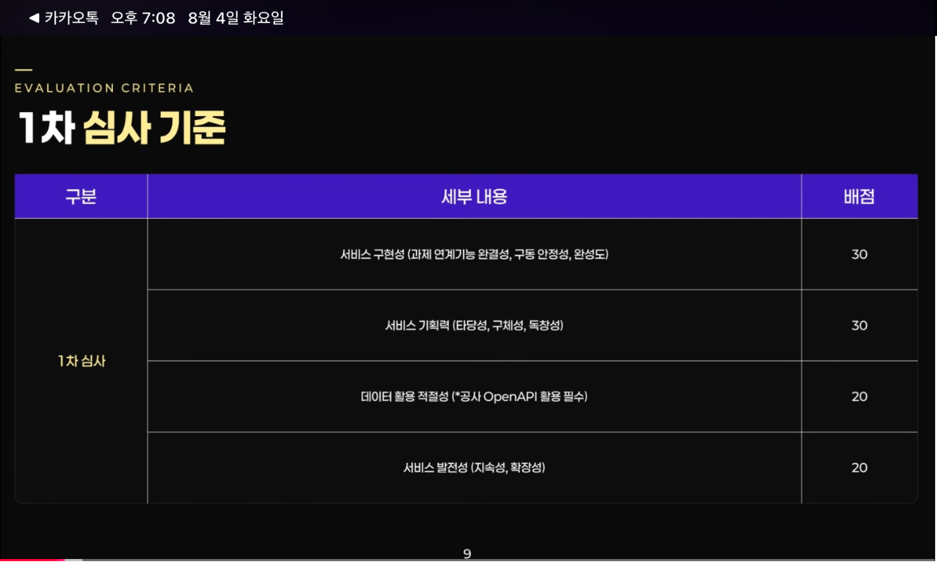
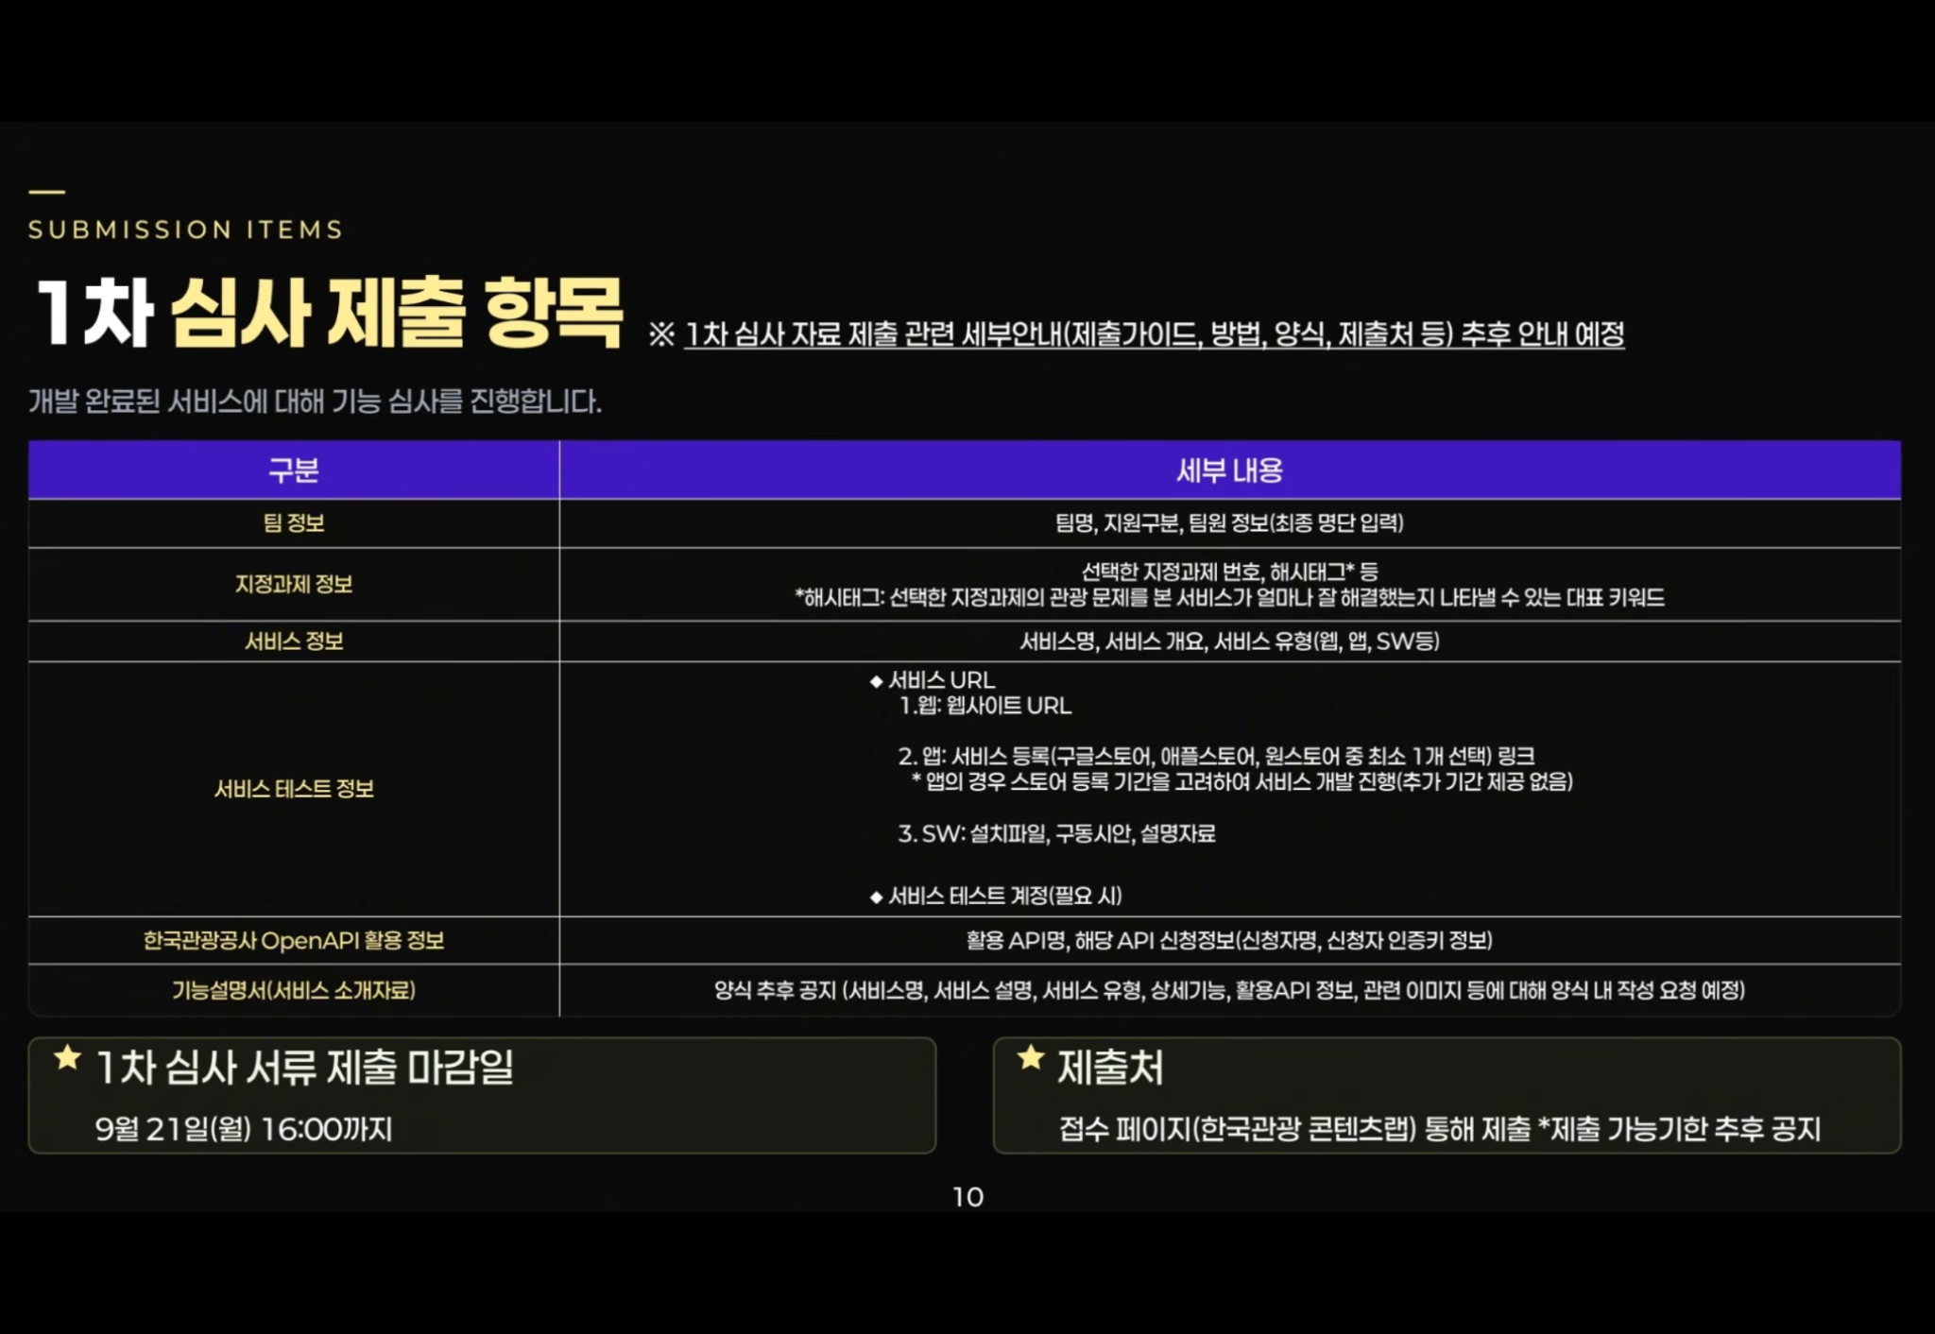

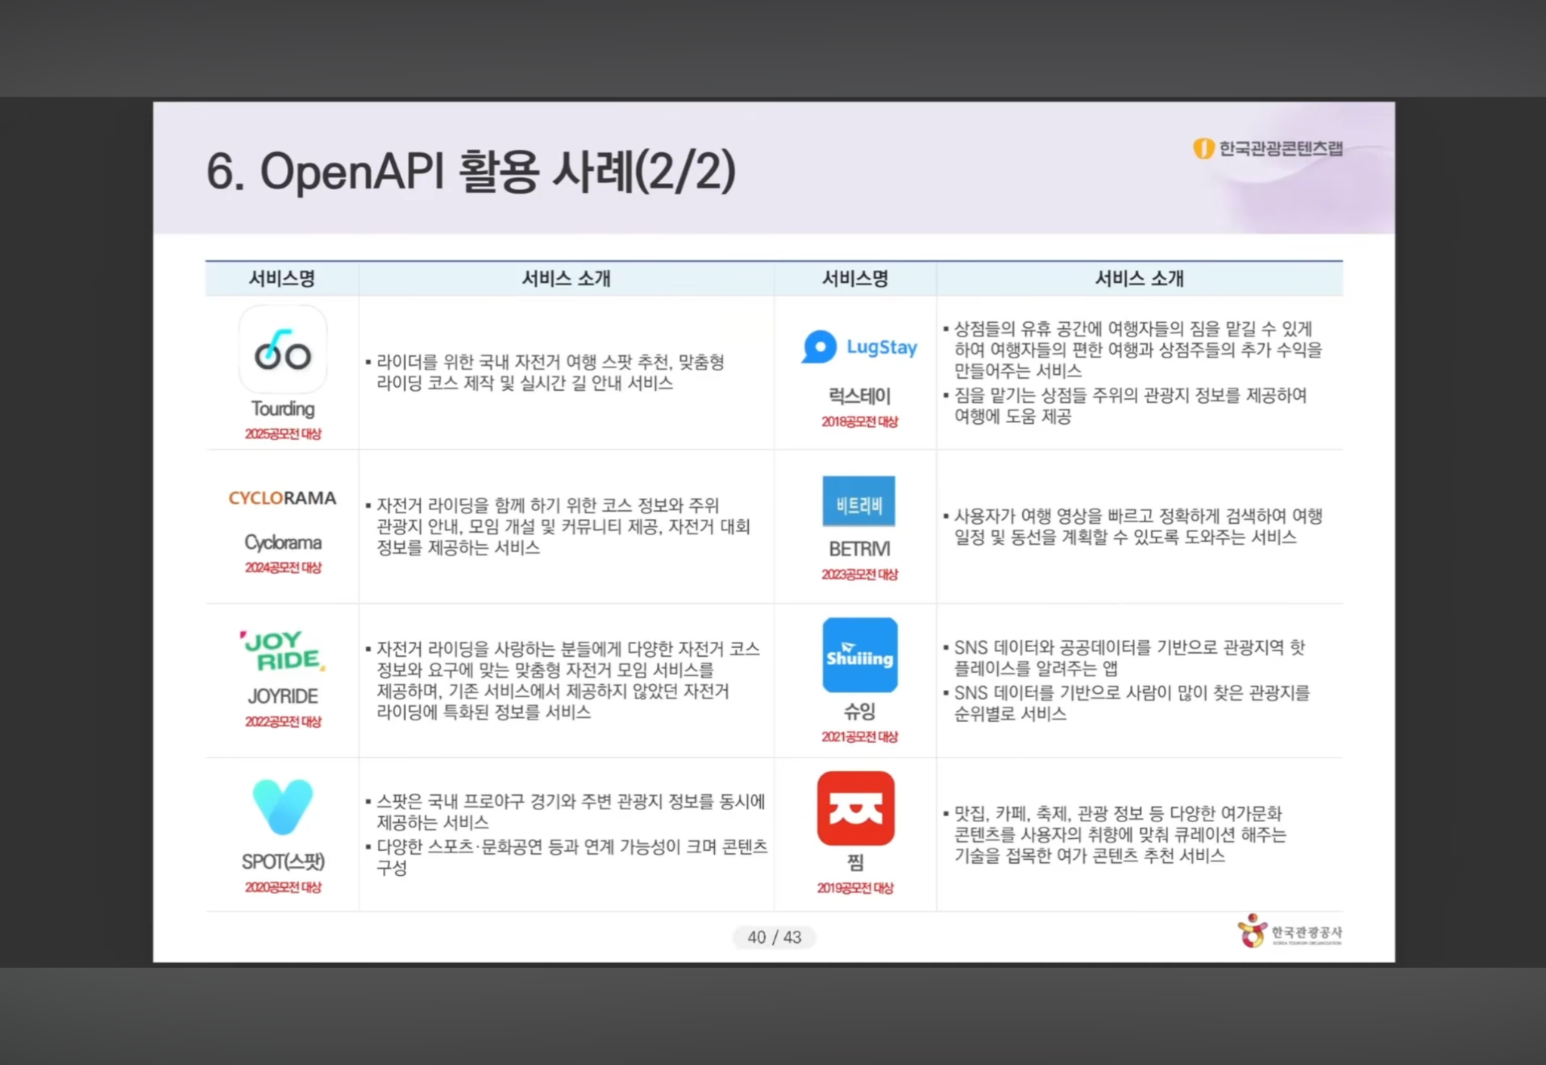

2. 전체 로드맵
1단계 | 기획 확정 (~08/09, 완료 목표)
- 서비스명 최종 확정 ("갈피" / "이리온" / "숨길" 중)
- 지정과제 번호 및 해시태그 확정
- 핵심 기능 3종(혼잡도 GPS 분석 / AI 추천 / 리워드+커뮤니티) 별 담당자 재확인
- 한국관광공사 OpenAPI 신청 (인증키 발급에 시간 걸리므로 최우선)
- 기술스택 확정 (프론트/백엔드/DB/배포 방식)
2단계 | 설계 (08/10 ~ 08/23)
- 와이어프레임 / 화면 설계
- DB 스키마 설계
- API 명세서 (자체 API + KTO API 연동 지점 정리)
- 리워드 시스템 로직 설계 (포인트 적립 기준 등)
3단계 | 핵심 개발 (08/24 ~ 09/13, 3주)
- 주차별로 기능 분리해서 병렬 개발 권장
  - GPS 실시간 혼잡도 분석
  - AI 추천 엔진 (KTO 데이터 연동)
  - 리워드 시스템
  - 커뮤니티/소셜 기능
- 주 1회 팀 전체 통합 체크 (기능 간 충돌 방지)
4단계 | 통합 테스트 & QA (09/14 ~ 09/17)
- 기능 통합, 크로스 디바이스 테스트
- 버그 픽스
- 테스트 계정 세팅
5단계 | 스토어 등록 (⚠️ 09/10 전후 시작 강력 권장)
- 구글 플레이 / 애플 스토어 / 원스토어 중 최소 1곳 등록
- 애플은 개발자 계정 승인 + 심사까지 수일 소요될 수 있어 가장 먼저 착수해야 함
- 공지에 "스토어 등록 기간 감안해 개발 진행, 추가 기간 없음"이라고 명시되어 있어서 이 부분이 사실상 진짜 데드라인
6단계 | 서류 제출 준비 (09/18 ~ 09/21 16:00)
- 기능설명서(서비스 소개 자료) 작성 — 양식 나오는 대로 즉시 작성 시작
- 팀 정보, 지정과제 정보, API 신청 정보 정리
- 최종 제출 (09/21 16:00 정각 마감, 시간 엄수)

2. 기능 상세 스펙, API
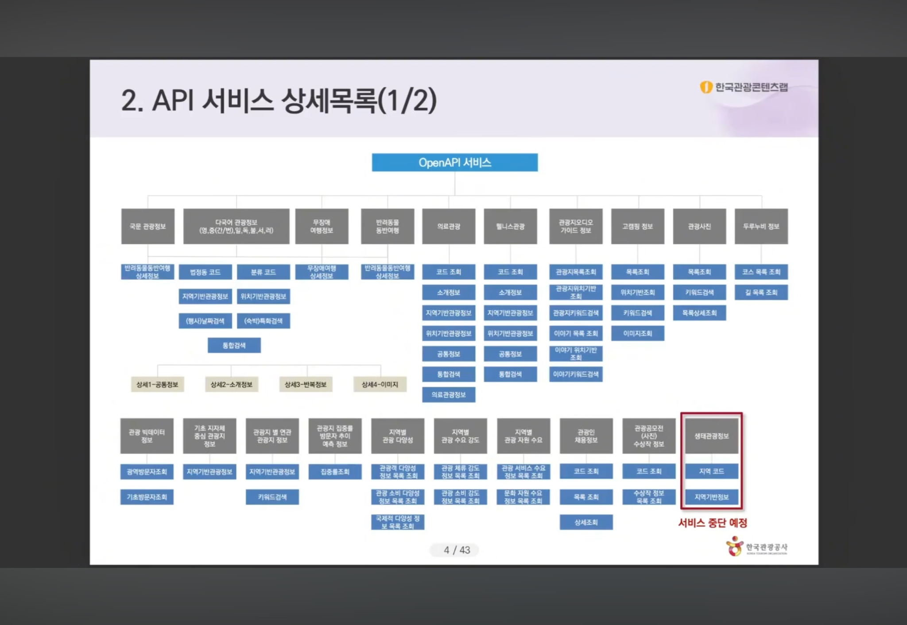
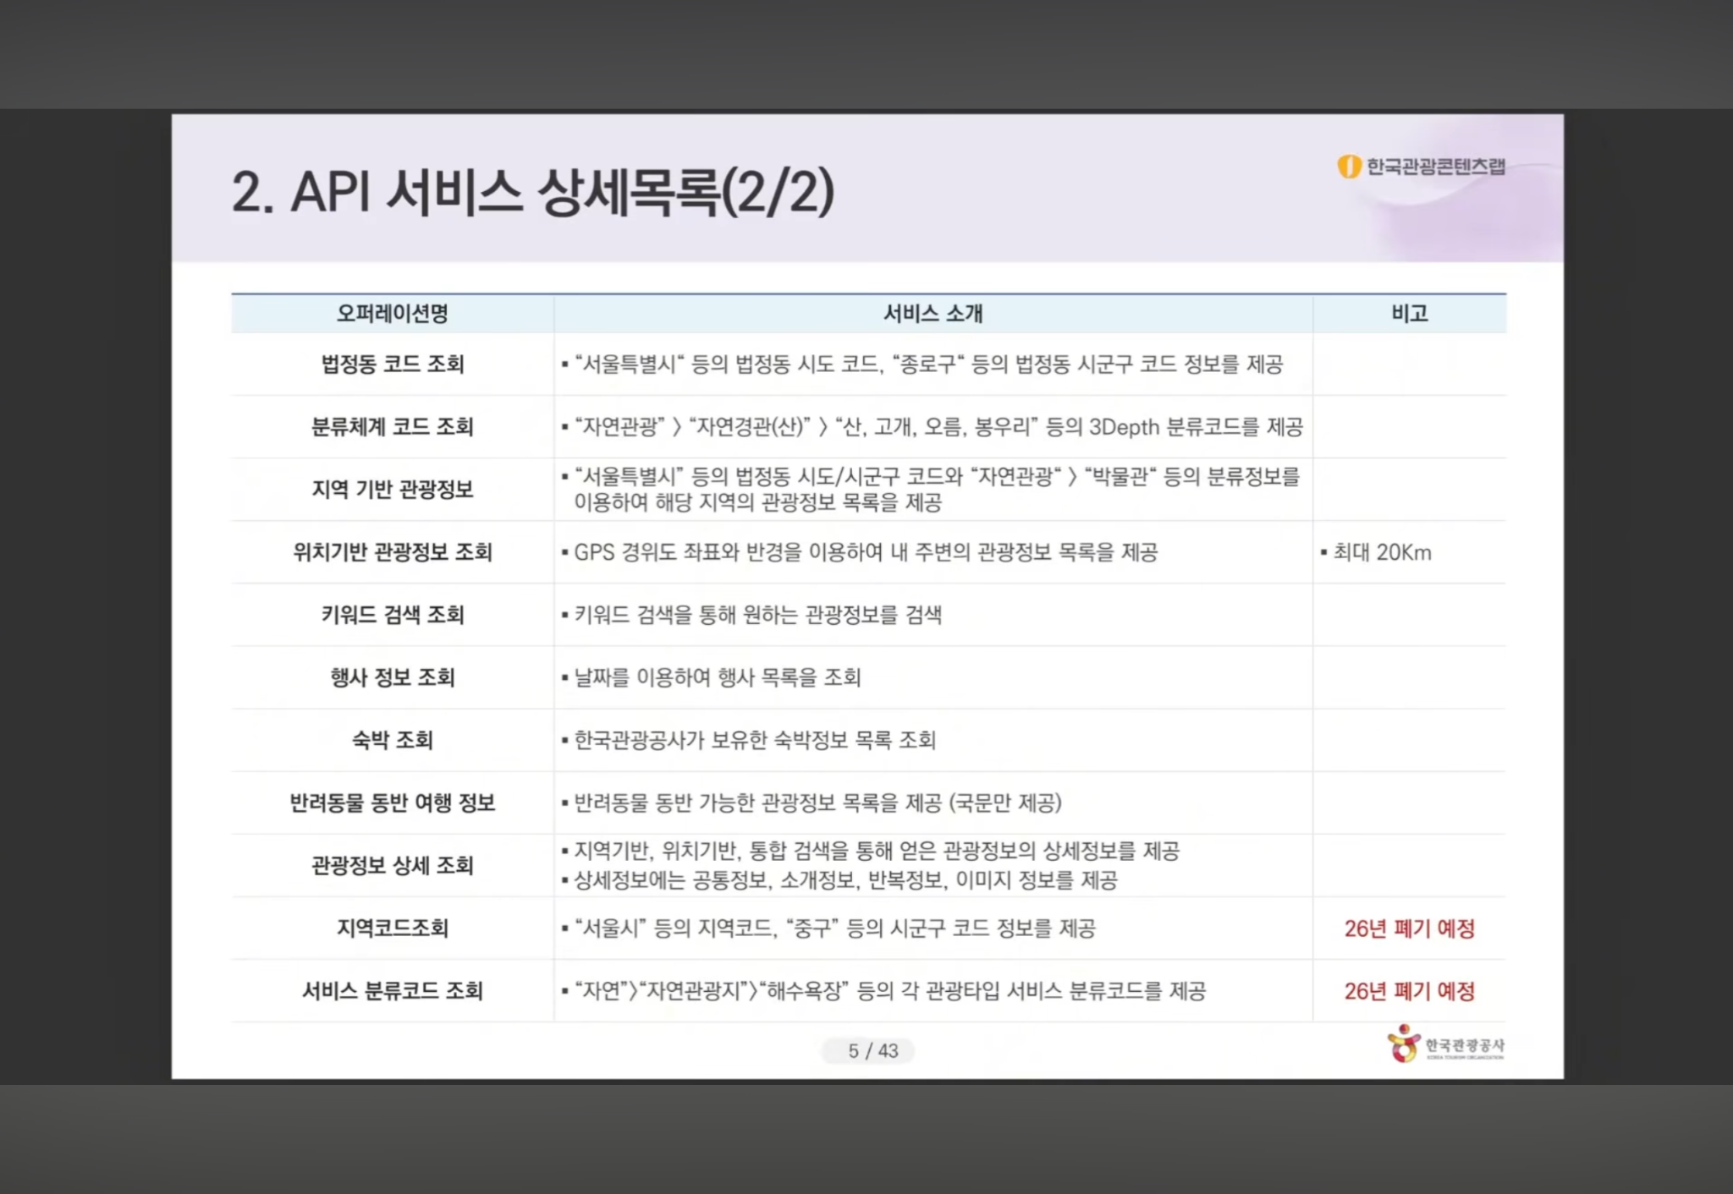
서비스 유형 : 앱
서비스명 : 이리온
관광객 분산 유도 리워드 플랫폼
서비스 개요 : 실시간 혼잡도 분석과 AI 추천, 리워드 및 커뮤니티 기능을 결합해 관광객을 자연스럽게 분산시키고 지역 관광을 활성화하는 스마트 여행 플랫폼.
관광지 혼잡도 계산 (티맵 … GPS 기반으로 사용자가 얼마나 이 어플을 사용하고 있는가.)
리워드 방식 (한적한 곳으로 가거나, 리뷰 작성 포인트 지급) 일정 포인트 이상이면… 여행에 관련된 상품권… 출금 기능. 광고로 번 돈을… 사용자한테 다시 준다는 개념? 셋로그를 어플에 넣어가지고… 친구 기능… 커뮤니티도 있으면 좋을 거 같고.
추천 알고리즘 (한국관광공사_관광지별 연관 관광지 정보)
여행지 선택 -> 여행지 정보
++
(이리온)아니면 어플에 소개팅 매칭 기능을 넣어놔서… 한적한 곳에서 데이트를 할 수 있는. 인증 -> 인증 사진이나 동영상을 또 리뷰에 넣는 거지. 리뷰를 쌓아. 2ㄷ2? 개웃기네 (동행자 구하기)
PASS 인증으로 하면 성별할 수 있긴 해…
안드로이드 버전
관광지 혼잡도 계산 - 포화상태의 관광지 파악 - 주변 대체지 설정 - 추천 - 리워드(경제적, 심리적)
리워드: 리뷰 로드맵, 뱃지, 사진 저장.
- 재래시장 가게 홍보

- 조건 입력 - 3곳 추천
- 혼잡도 맞춤 필터
- 혼잡시 대체 장소 추천
- 시간대별 혼잡도 비교
- 혼잡 회피 코스 생성 (가용 시간 입력)
- 3단계 혼잡도 데이터 체계
- 사용자 현장 제보
- 리워드 시스템
- 사용자 현장 제보
API :
장소 데이터베이스전국 관광지의 기본 정보·사진·분류 (locationBasedList2, searchKeyword2, detailCommon2 등)
혼잡도 예측실시간 데이터 없는 지역의 대체값 (집중률 예측 API)
이벤트 정보축제/행사 (searchFestival2)필터링
- 반려동물 동반 등 세부 조건 (detailPetTour2)

https://chatgpt.com/s/t_6a71fa9b1158819197303e02804aa0fa

이 앱이 많이 쓰이려면 **“혼잡도를 보여주는 지도”가 아니라, 사용자가 지금 갈 곳을 10초 안에 결정하게 해주는 앱**이어야 해.

핵심 문장은 이 정도가 좋아.

> **지금 내 주변에서, 내가 좋아할 만하면서 덜 붐비는 장소를 추천해주는 앱**

한국관광공사 API는 장소·사진·축제·숙박·반려동물 동반 정보 등을 제공하는 **장소 데이터의 중심**으로 사용하고, 실시간 혼잡도는 SKT나 지자체 데이터와 결합하면 돼. 관광공사 TourAPI에는 위치 기반 관광정보, 상세정보, 이미지, 행사, 숙박, 반려동물 동반 여행 정보 조회 기능이 있다. ([공공데이터 포털][1])

## 1. 메인 기능은 ‘지금 갈 곳 3개 추천’

앱을 켰을 때 지도부터 보여주지 말고, 바로 질문을 던지는 게 좋아.

```text
지금 어떤 곳을 찾고 있나요?

이동 가능 시간
[10분] [30분] [1시간]

머무를 시간
[1시간] [2~3시간] [반나절]

원하는 분위기
[한적하게] [적당히 활기차게] [상관없음]

누구와 함께?
[혼자] [친구] [연인] [가족]

[지금 갈 곳 추천받기]
```

결과는 20개 목록이 아니라 **가장 적합한 장소 3개**만 먼저 보여줘.

```text
오늘의 1순위

○○수목원

현재 혼잡도: 여유
내 위치에서: 24분
추천 체류시간: 1시간 30분

추천 이유
· 지금 평소보다 한산해요
· 사용자가 선호한 야외·산책 장소예요
· 2시간 일정에 적합해요
```

사용자는 장소 정보 자체보다 **왜 지금 이 장소를 추천했는지**를 알고 싶어 해. 따라서 각 추천 카드에는 반드시 다음 네 가지가 있어야 해.

* 혼잡도
* 이동시간
* 추천 이유
* 데이터 기준 시각

## 2. ‘한산한 곳’만 추천하면 안 됨

사람마다 원하는 혼잡도가 달라. 한적한 공원을 원하는 사람도 있지만, 적당히 사람이 있는 번화가나 축제를 원하는 사람도 있어.

그래서 혼잡도 필터를 이렇게 만들어야 해.

```text
원하는 분위기

한적함 ─────●───── 활기참
```

앱 내부적으로는 사용자가 원하는 혼잡도와 실제 혼잡도의 차이를 계산하면 돼.

예를 들어 사용자가 ‘한적함’을 선택했다면:

* 여유: 높은 점수
* 보통: 중간 점수
* 약간 붐빔: 낮은 점수
* 붐빔: 추천 제외

반대로 ‘활기찬 곳’을 선택했다면 축제나 상권처럼 사람이 적당히 모인 곳을 우선 추천하는 거야.

즉, 앱의 목표는 단순히 **사람이 적은 장소 추천**이 아니라 **사용자가 원하는 정도로 붐비는 장소 추천**이어야 해.

## 3. 가장 중요한 차별점: 붐비면 대체 장소 추천

사용자가 가고 싶은 장소를 검색했는데 혼잡하다면, 혼잡하다는 사실만 보여주면 네이버 지도와 크게 다르지 않아.

그때 바로 비슷한 대체 장소를 제안해야 해.

```text
경복궁은 현재 붐비고 있어요.

비슷하지만 덜 붐비는 장소

1. 서대문형무소역사관
보통 · 18분

2. 운현궁
여유 · 14분

3. 한양도성길
여유 · 21분
```

대체 장소는 다음 기준으로 고르면 돼.

1. 한국관광공사 관광 분류가 비슷한가
2. 현재 위치나 원래 목적지에서 가까운가
3. 사용자가 원하는 혼잡도인가
4. 운영 중이거나 이용 가능한 시간인가
5. 사용자의 과거 선호와 비슷한가

TourAPI의 위치 기반 조회와 분류체계, 상세정보, 이미지 정보를 조합하면 이런 대체 장소 후보를 만들 수 있어. ([공공데이터 포털][1])

이 기능이 앱의 대표 기능이 될 수 있어.

> **“거기 붐비면 여기 어때요?”**

## 4. ‘지금 갈까, 나중에 갈까’ 기능

현재 혼잡도만 보여주지 말고 시간대별로 비교해줘야 해.

```text
오늘 언제 가는 게 좋을까요?

14시 약간 붐빔
15시 붐빔
16시 붐빔
17시 보통
18시 여유 ← 추천
```

한국관광공사의 관광지 집중률 API는 KT 이동통신 데이터와 과거 방문 패턴을 기반으로 관광지별 향후 30일 집중률을 상대 수치로 제공한다. 다만 실시간 방문자 수가 아니라 예측값이므로 ‘실시간’과 명확히 구분해야 한다. ([공공데이터 포털][2])

SKT 장소 혼잡도 API는 지원되는 장소에 대해 실시간·시간대별 혼잡도와 방문자 통계를 제공하므로, 지원 장소에서는 더 세밀한 시간 추천이 가능하다. ([SK Open API][3])

화면에는 데이터 성격을 다음처럼 표시해야 해.

```text
실시간 혼잡도
10분 전 업데이트
```

또는

```text
예상 혼잡도
한국관광공사 방문 집중률 예측
```

이를 구분하지 않으면 앱 신뢰도가 크게 떨어질 수 있어.

## 5. 일정 전체를 짜주는 ‘혼잡 회피 코스’

장소 하나만 추천하는 것보다, 사용 가능한 시간을 입력하면 코스를 만들어주는 기능이 재사용성이 높아.

```text
현재 위치: 안암
사용 가능 시간: 3시간
이동수단: 대중교통
선호: 조용한 실내 + 산책

추천 코스

14:00 박물관
현재 여유 · 관람 60분

15:20 산책로
현재 보통 · 산책 40분

16:20 카페 거리
17시부터 혼잡 예상
```

코스를 만들 때는 장소 사이 거리뿐 아니라 **도착 예상 시점의 혼잡도**를 반영해야 해.

예를 들어 지금은 한산하지만 1시간 뒤 붐빌 장소라면 추천 순서를 앞쪽으로 옮기는 거야.

```text
현재 위치
↓
이동시간 계산
↓
각 장소 도착 예상시각 계산
↓
도착시각 기준 혼잡도 적용
↓
최적 방문 순서 추천
```

이렇게 해야 일반 여행 코스 추천 앱과 차별화돼.

## 6. 관광공사 API가 눈에 보이게 사용되어야 함

단순히 장소 이름만 가져오면 ‘한국관광공사 API를 사용했다’는 의미가 약해 보여. 다음 기능에 적극적으로 활용하는 게 좋아.

### 위치 기반 관광지 추천

사용자 좌표를 기준으로 `locationBasedList2`를 호출해 주변 장소 후보를 가져온다. 관광공사 장소의 `contentId`를 앱 내부 장소의 기본 식별자로 사용하면 관리하기 편해. ([공공데이터 포털][1])

### 상세정보와 이미지

추천 결과에서 `detailCommon2`, `detailIntro2`, `detailImage2`를 호출해 소개·주소·이미지·이용 정보를 보여준다. ([공공데이터 포털][1])

### 축제 추천

`searchFestival2`로 현재 진행 중인 축제나 행사를 추천 후보에 포함한다. 축제는 평소보다 혼잡도가 급격히 변할 수 있으므로 혼잡 데이터를 함께 보여주는 게 특히 유용해. ([공공데이터 포털][1])

### 반려동물 필터

`detailPetTour2`를 활용해 반려동물 동반 가능 장소만 필터링한다. ([공공데이터 포털][1])

```text
오늘 강아지와 갈 만한 한적한 곳
```

이런 구체적인 검색은 일반적인 관광지 검색보다 이용 목적이 명확해.

### 관광지 집중률 예측

실시간 혼잡도를 제공하지 못하는 지역에서는 관광공사의 향후 30일 집중률을 사용해 날짜별 예상 혼잡도를 보여준다. ([공공데이터 포털][2])

## 7. 전국 서비스를 위한 3단계 혼잡도 체계

전국 모든 장소에 동일한 실시간 데이터를 붙이기는 어려우므로 데이터 정확도에 따라 세 단계로 운영하는 게 좋아.

| 표시 | 데이터 | 화면 표기 |
| --- | --------------- | ------ |
| A등급 | 통신사·지자체 실시간 데이터 | 실시간 |
| B등급 | 관광공사 집중률·과거 패턴 | 예상 |
| C등급 | 사용자 현장 제보 | 방문자 제보 |

앱 내부 장소 데이터는 이런 구조로 저장하면 돼.

```json
{
"contentId": "관광공사 콘텐츠 ID",
"title": "장소명",
"latitude": 37.0,
"longitude": 127.0,
"crowdLevel": 2,
"crowdType": "REALTIME",
"crowdUpdatedAt": "2026-08-04T23:30:00",
"crowdConfidence": 0.91
}
```

`crowdType`은 최소한 다음과 같이 구분해.

```text
REALTIME 실시간 데이터
FORECAST 관광공사 예측 데이터
COMMUNITY 사용자 제보
UNKNOWN 혼잡도 정보 없음
```

전국 지도를 억지로 모두 실시간인 것처럼 표시하기보다, **실시간과 예측의 차이를 솔직하게 보여주는 것**이 중요해.

## 8. 이용자가 직접 채우는 현장 혼잡도

실시간 데이터가 없는 장소는 사용자 참여로 보완할 수 있어.

장소에 도착한 이용자에게 복잡한 리뷰를 요구하지 말고 한 번만 누르게 해.

```text
지금 이곳은 어떤가요?

[여유] [보통] [약간 붐빔] [매우 붐빔]
```

제보 품질을 높이려면:

* 장소 반경 안에 있는 사용자만 제보 가능
* 같은 사용자의 반복 제보 제한
* 최근 30분 제보에 높은 가중치
* 여러 사람의 제보 중앙값 사용
* 통신사 데이터가 있으면 제보값과 비교

방문이 끝난 뒤에도 두 가지만 물으면 돼.

```text
실제 혼잡도는 추천과 비슷했나요?
[맞았어요] [달랐어요]

이 장소가 마음에 들었나요?
[좋아요] [별로예요]
```

이 두 응답으로 혼잡도 보정과 개인화 추천을 동시에 개선할 수 있어.

## 9. 사용자를 다시 들어오게 하는 기능

일회성 관광 앱은 여행할 때만 사용하게 돼. 일상에서도 쓰도록 만들어야 해.

### 저장한 장소가 한산해지면 알림

```text
저장한 서울숲이 지금 한산해졌어요.
앞으로 약 1시간 동안 여유로울 것으로 예상돼요.
```

### 주말 맞춤 추천

금요일 저녁이나 토요일 오전에 무작정 인기 장소를 보내지 말고, 사용자가 설정한 조건에 맞춰 보내.

```text
이번 주말, 유진님 취향의 한적한 전시 3곳
```

### 행사 혼잡 사전 알림

```text
저장한 지역에서 내일 축제가 열려요.
오후 2~5시는 혼잡할 것으로 예상돼요.
```

관광공사 행사정보와 집중률 예측을 결합하기 좋은 기능이야. ([공공데이터 포털][2])

### 그룹 투표

친구에게 후보 3개를 보내고 앱 설치 없이 웹에서 투표하게 해.

```text
오늘 어디 갈까?

A. 공원 — 여유
B. 전시관 — 보통
C. 축제 — 붐빔

[투표하기]
```

투표 결과를 확인하거나 경로를 보려면 앱으로 자연스럽게 연결할 수 있어.

## 10. 추천 알고리즘은 처음부터 AI로 복잡하게 만들 필요 없음

초기에는 가중치 기반 추천으로도 충분해.

```text
추천 점수 100점

혼잡도 적합성 35점
사용자 취향 20점
이동시간 20점
운영시간·날씨 적합성 15점
새로운 장소 여부 10점
```

예를 들어:

```text
추천점수
= 혼잡도 점수 × 0.35
+ 취향 점수 × 0.20
+ 거리 점수 × 0.20
+ 상황 점수 × 0.15
+ 발견 점수 × 0.10
```

처음에는 사용자가 선택한 카테고리와 필터를 취향 점수로 사용하고, 데이터가 쌓이면 클릭·저장·방문·만족도 응답을 반영하면 돼.

중요한 건 추천 결과에 설명을 붙이는 거야.

```text
이 장소를 추천한 이유

· 원하는 혼잡도와 일치
· 평소 전시 장소를 자주 저장함
· 현재 위치에서 22분
· 지금 방문하면 마감 전 90분 이용 가능
```

## MVP에서는 이것만 먼저 만드는 게 좋아

처음부터 커뮤니티·리뷰·예약·SNS까지 넣으면 핵심 기능이 흐려져.

### 1차 출시 필수 기능

1. 현재 위치 기반 관광공사 장소 조회
2. 실시간 또는 예상 혼잡도 표시
3. 조건을 입력한 장소 3개 추천
4. 혼잡한 장소의 대체 장소 추천
5. 시간대별 혼잡도 비교
6. 추천 이유와 데이터 출처 표시
7. 장소 저장

### 이후 추가 기능

* 사용자 현장 제보
* 혼잡도 하락 알림
* 시간별 코스 생성
* 축제 혼잡 알림
* 친구 투표
* 반려동물·무장애 맞춤 추천

## 가장 추천하는 홈 화면

```text
지금 어디 갈까요?

[한적한 곳] [활기찬 곳] [실내] [야외]
[혼자] [데이트] [친구] [가족]

이동 가능 거리
10분 ─────●───── 60분

머무를 시간
[1시간] [2시간] [반나절]

[지금 갈 곳 3개 추천]
```

그 아래에는 지도 대신 다음 두 섹션만 두는 게 좋아.

```text
지금 한산해진 장소

곧 붐비기 시작하는 장소
```

이 앱의 가장 강한 핵심 기능은 결국 이 세 가지야.

> **현재 상황에 맞는 장소 3개 추천**
> **붐비는 장소 대신 갈 곳 추천**
> **지금 갈지, 나중에 갈지 추천**

이 세 기능이 명확하면 한국관광공사 API가 단순한 관광정보 표시용이 아니라, **혼잡도 기반 의사결정 서비스의 핵심 데이터**로 사용돼.

[1]: https://www.data.go.kr/data/15101578/openapi.do?utm_source=chatgpt.com "한국관광공사_국문 관광정보 서비스_GW"
[2]: https://www.data.go.kr/data/15128555/openapi.do?utm_source=chatgpt.com "한국관광공사_관광지 집중률 방문자 추이 예측 정보 - 공공데이터포털"
[3]: https://openapi.sk.com/products/detail?menuSeq=303&svcSeq=56&utm_source=chatgpt.com "시간대별 장소 혼잡도"

3. 역할 분담
Fe : 팀원 ‘진’ (팀장), 팀원 ‘한’ | 애니메이션, 버튼 동작 등등 구현
디자인 : 팀원 ‘안’ | 각 페이지별 디자인 어떻게 할지
Be : 나 (팀장), 팀원 ‘이’ | 파이팅하시고

4. 기술 스택
Claude Code 그리고 약간의 DL 지식 : 팀원 ‘이’
Django
React
Github

5. 차기 회의
2단계 | 설계 (08/10 ~ 08/23)
- 와이어프레임 / 화면 설계
- DB 스키마 설계
- API 명세서 (자체 API + KTO API 연동 지점 정리)
- 리워드 시스템 로직 설계 (포인트 적립 기준 등)

